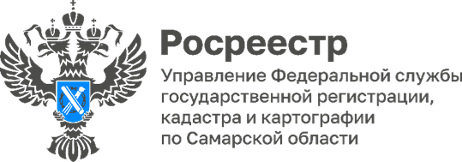
14.05.2024

СВОими глазами

Накануне празднования 79-й годовщины Победы в Великой Отечественной войне члены Молодежного совета самарского Росреестра побывали в киноцентре «Художественный» и посмотрели документальный кинофильм «#СВОими_глазами Мариуполь».
Новый документальный цикл рассказывает о людях, их жизни на Донбассе. В прифронтовых городах и на линии фронта есть место и грустному, и радостному. Там обостряются все чувства: вера, надежда, любовь, дружба, умение ждать...
Первая серия цикла посвящена Мариуполю - как город восстает из руин. Большая стройка, большие надежды и истории тех, кто оказался в эпицентре боевых действий. Спустя семь месяцев съемочная группа вновь встретилась с героями своего фильма и увидела уже совсем другой Мариуполь.
«Это женский взгляд из зоны СВО Екатерины Колотовкиной, руководителя Комитета семей воинов Отечества в Самарской области, и журналиста Татьяны Потоцкой, - комментирует председатель Молодежного совета самарского Росреестра Татьяна Шурыгина. - Они регулярно выезжают в командировки в новые регионы, в том числе в места временной дислокации российских бойцов. Этот фильм выходит за рамки традиционных репортажей и сухих сводок, он помогает о многом задуматься и многое переосмыслить».
Материал подготовлен Управлением
Росреестра по Самарской области

